|  |  |
| --- | --- |
| **mainlogo_16_7_2019***ΠΕΡΙΦ/ΚΗ Δ/ΝΣΗ Α/ΘΜΙΑΣ & Β/ΘΜΙΑΣ*  ΕΚΠ/ΣΗΣ ΘΕΣΣΑΛΙΑΣ  ΔΙΕΥΘΥΝΣΗ Β/ΘΜΙΑΣ ΕΚΠ/ΣΗΣ ΜΑΓΝΗΣΙΑΣ  **5ο ΓΥΜΝΑΣΙΟ ΒΟΛΟΥ** | **ΕΥΡΩΠΗ** |

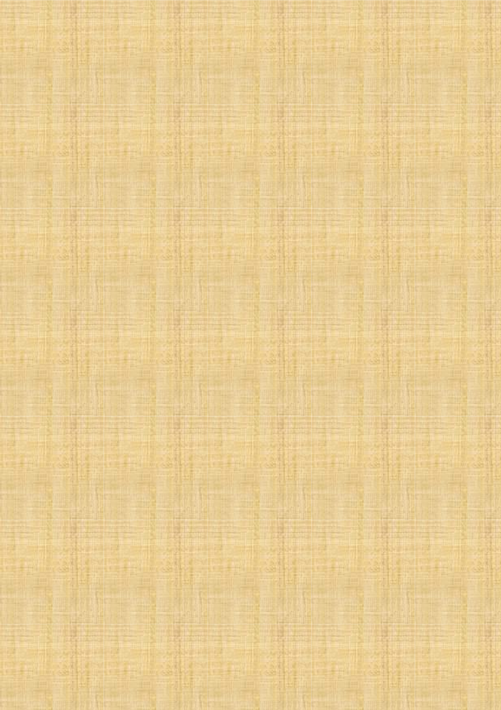

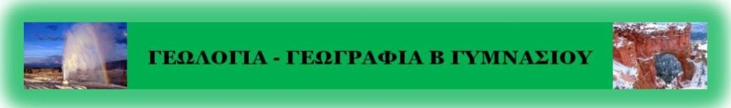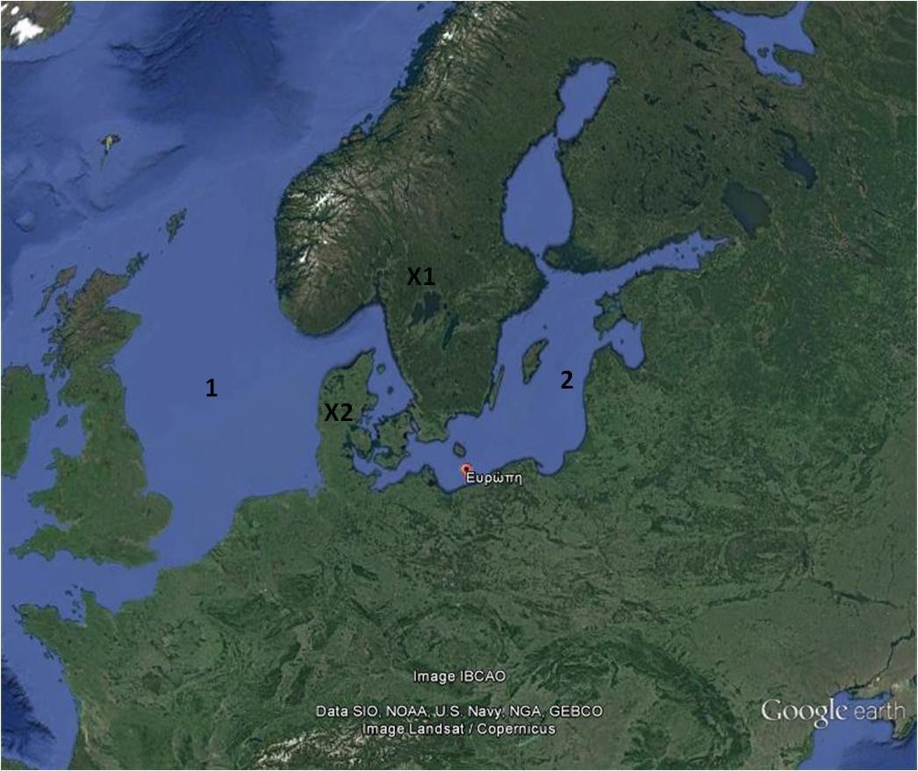

Η θάλασσα 1 είναι η θάλασσα.

Η θάλασσα 2 είναι η θάλασσα.

Η χερσόνησος Χ1 είναι η Η χερσόνησος Χ2 είναι η

*Ονομάστε 4 χώρες που βρέχονται από τη θάλασσα 1*.

δ.

γ.

β.

α.

*Ονομάστε 4 χώρες που βρέχονται από τη θάλασσα 2*.

δ.

γ.

β.

α.

Μεγαλύτερη αλατότητα έχει η θάλασσα Το χειμώνα παγώνει συνήθως η θάλασσα

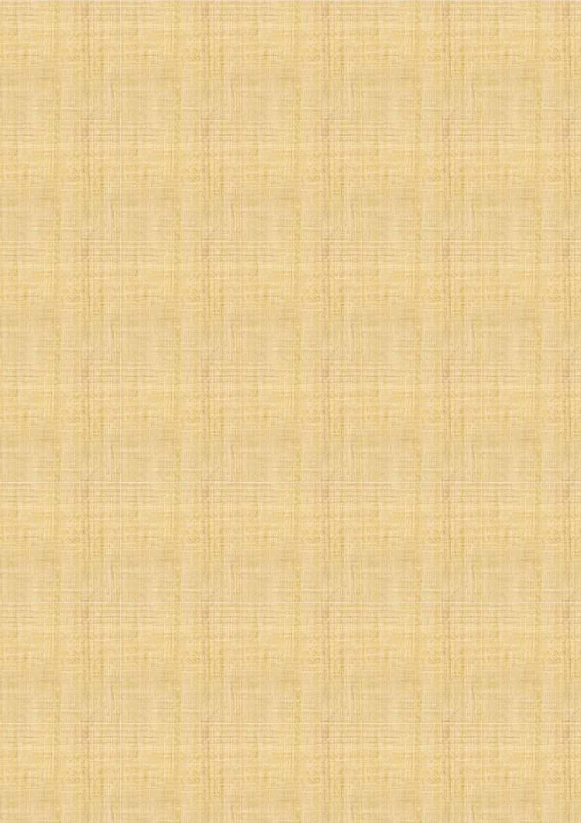Τρία πλοία ξεκινούν το ταξίδι τους από τον Πειραιά. Το πρώτο πλοίο (1) κατευθύνεται προς τον Ινδικό ωκεανό.



Το δεύτερο πλοίο (2) κατευθύνεται προς τη Μαύρη θάλασσα. Το τρίτο πλοίο (3) κατευθύνεται προς τον Ατλαντικό ωκεανό.

Τα τρία πλοία θα περάσουν μέσα από τρία στενά περάσματα (φυσικά ή τεχνητά).

# Α.

|  |
| --- |
| Το πέρασμα (1) λέγεται |
| Το πέρασμα (2) λέγεται |
| Το πέρασμα (3) λέγεται |

**Β.** Ποια από τα παραπάνω τρία περάσματα είναι φυσικά και ποια τεχνητά;

**Γ.** Ποιο από τα τρία πλοία θα περάσει πιο κοντά από το μεγαλύτερο νησί της Μεσογείου;

**Δ.** *Γράψτε τα ονόματα των βουνών της Ευρώπης που είναι σημειωμένα στον παρακάτω χάρτη.*



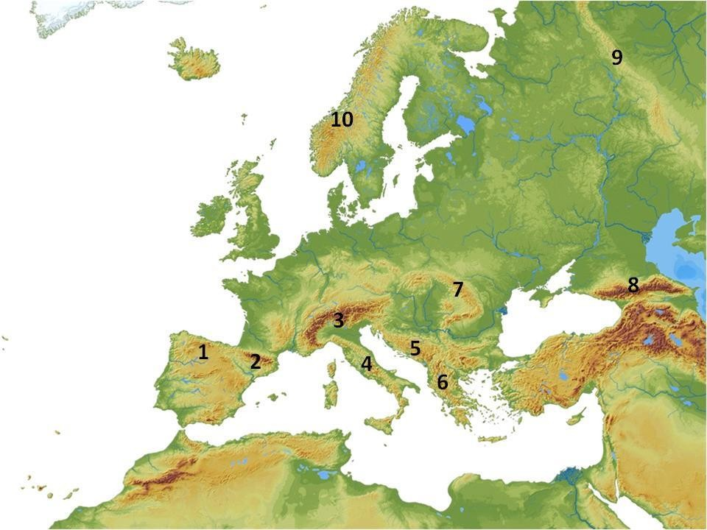

|  |  |
| --- | --- |
| 1. | 6. |
| 2. | 7. |
| 3. | 8. |
| 4. | 9. |
| 5. | 10. |

**Ε.** Γιατί τα περισσότερα βουνά της Ευρώπης βρίσκονται στο νότιο τμήμα της;